ОПИСАНИЕ МЕСТОПОЛОЖЕНИЯ ГРАНИЦ
публичный сервитут под размещение объектов электросетевого хозяйства Отпайка от ВЛ 10 кВ Пионерлагерь на ТП- 4009 «Вальс». ТП-4009 «Вальс». ВЛ 0,4 кВ (Электроснабжение жилых домов Осламенко С.В., Ягуповой С.И. по адресу: Свердловская обл, г. Первоуральск, к северо-востоку от ж/д. Первоуральск-Свердловск)
План границ объекта
Обзорная схема границ публичного сервитута

Масштаб 1:1027172

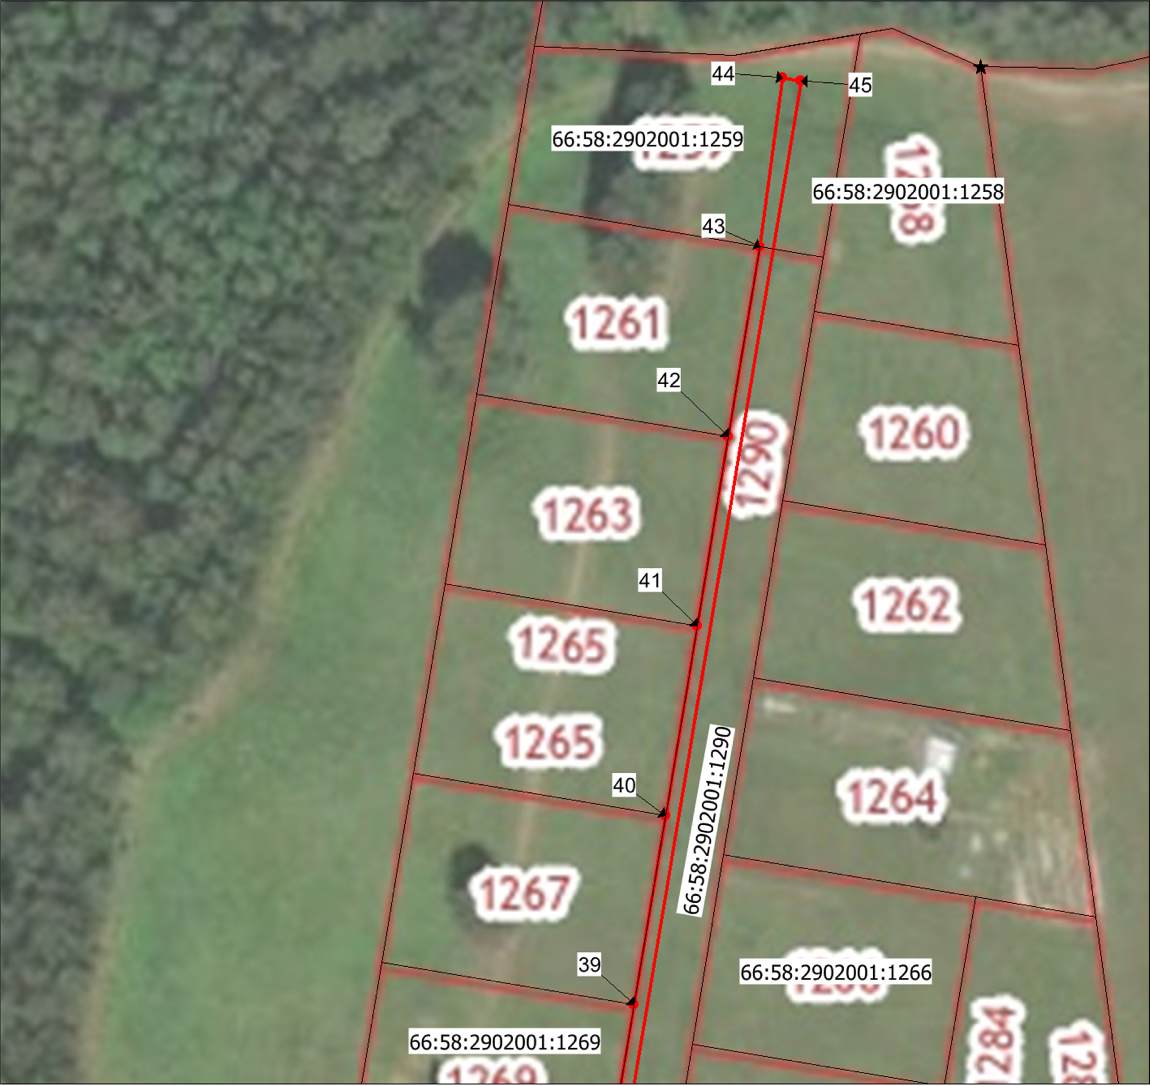Масштаб 1:1000

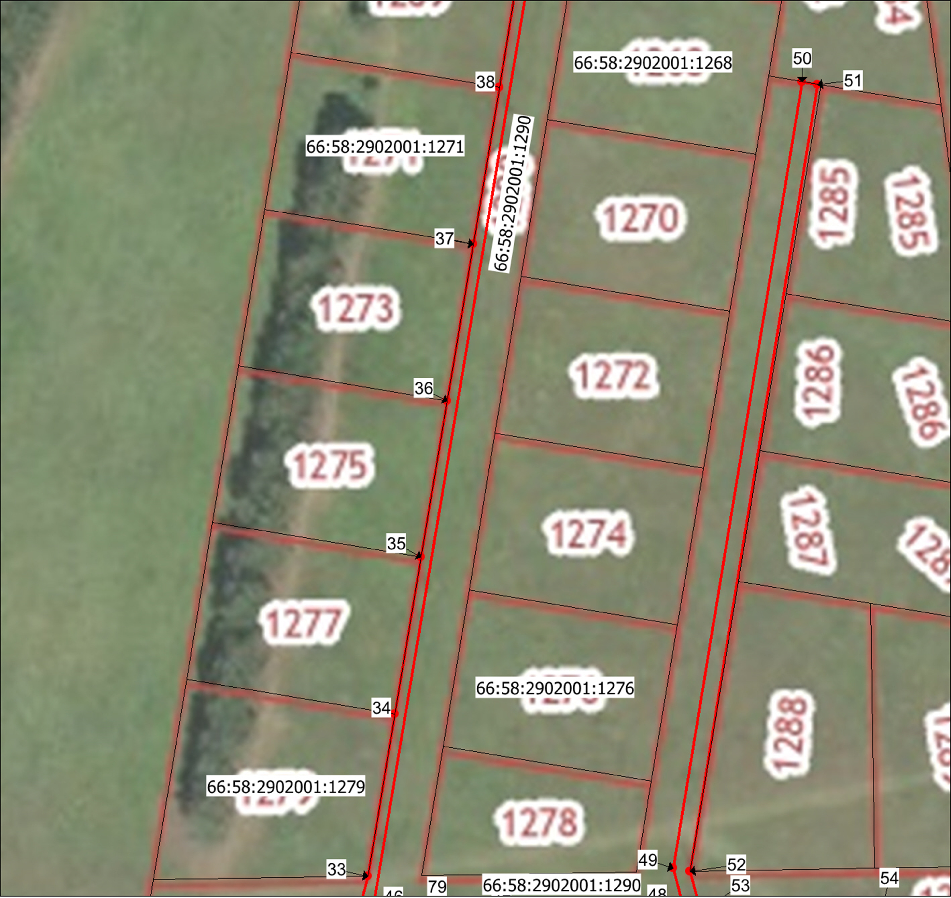Масштаб 1:1000

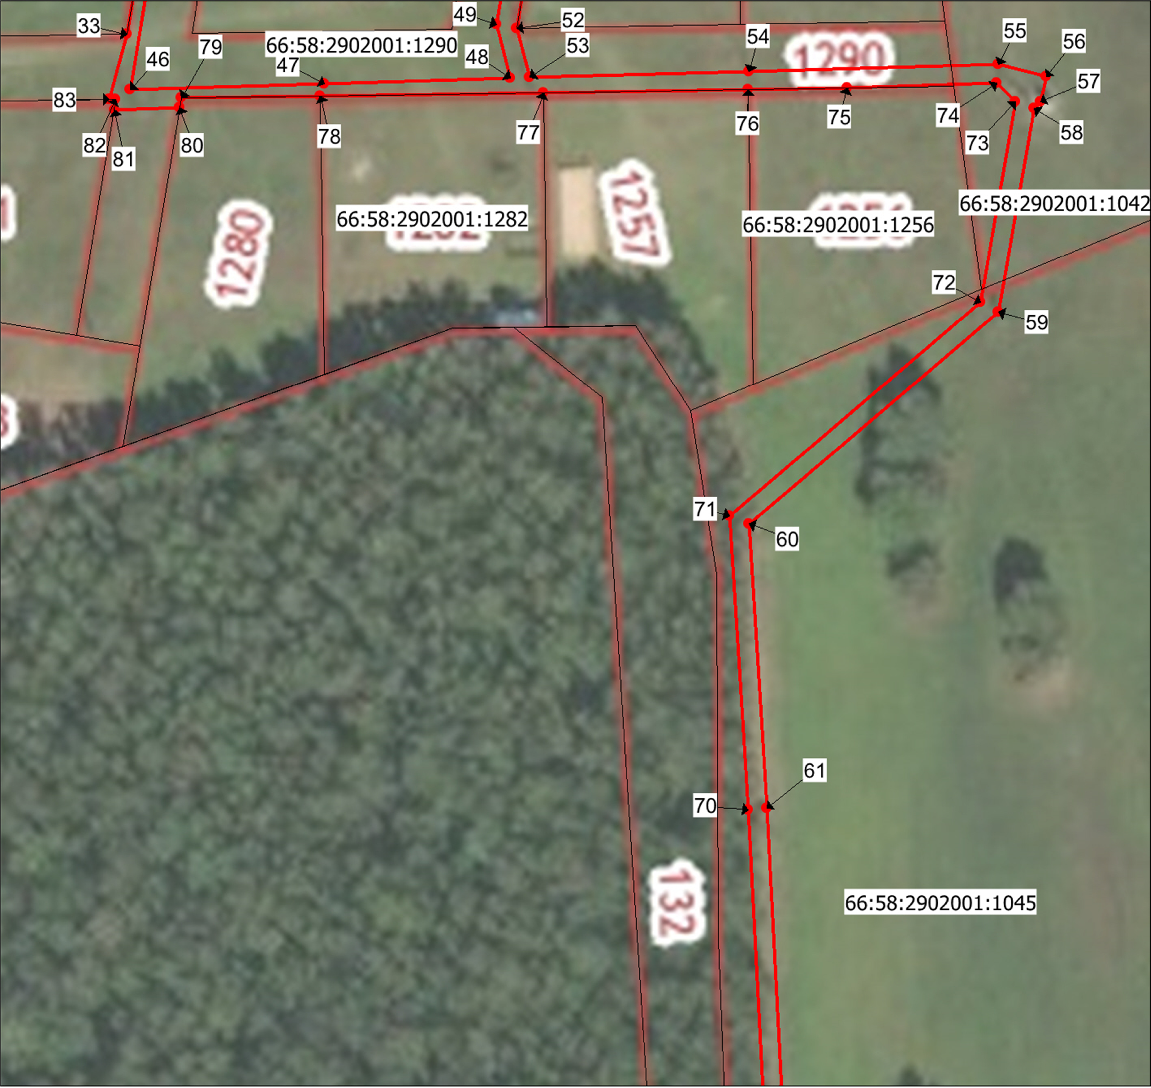Масштаб 1:1000

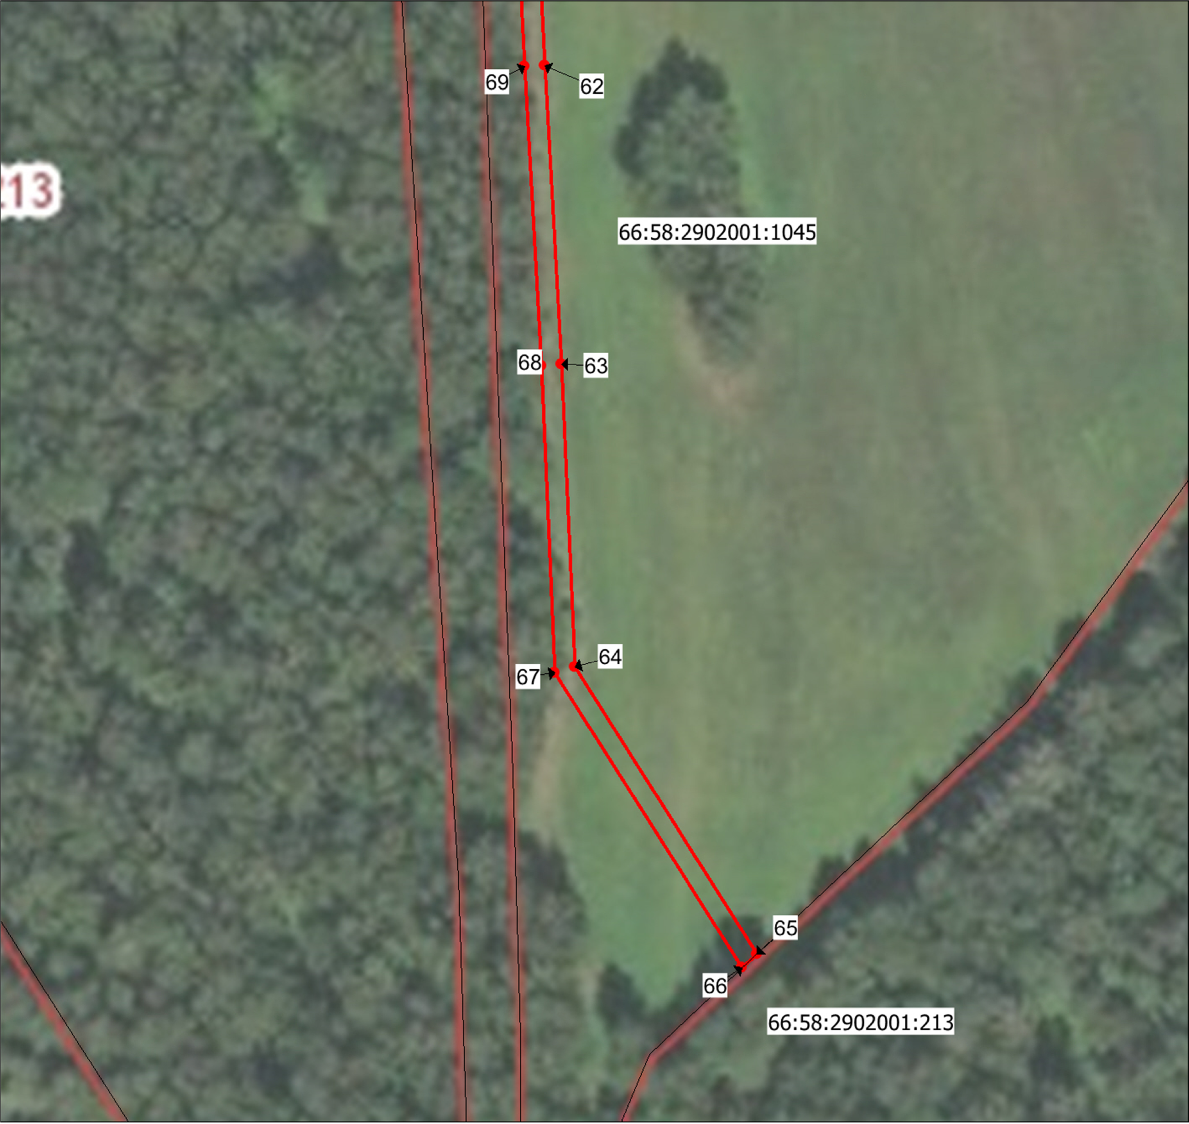Масштаб 1:1000

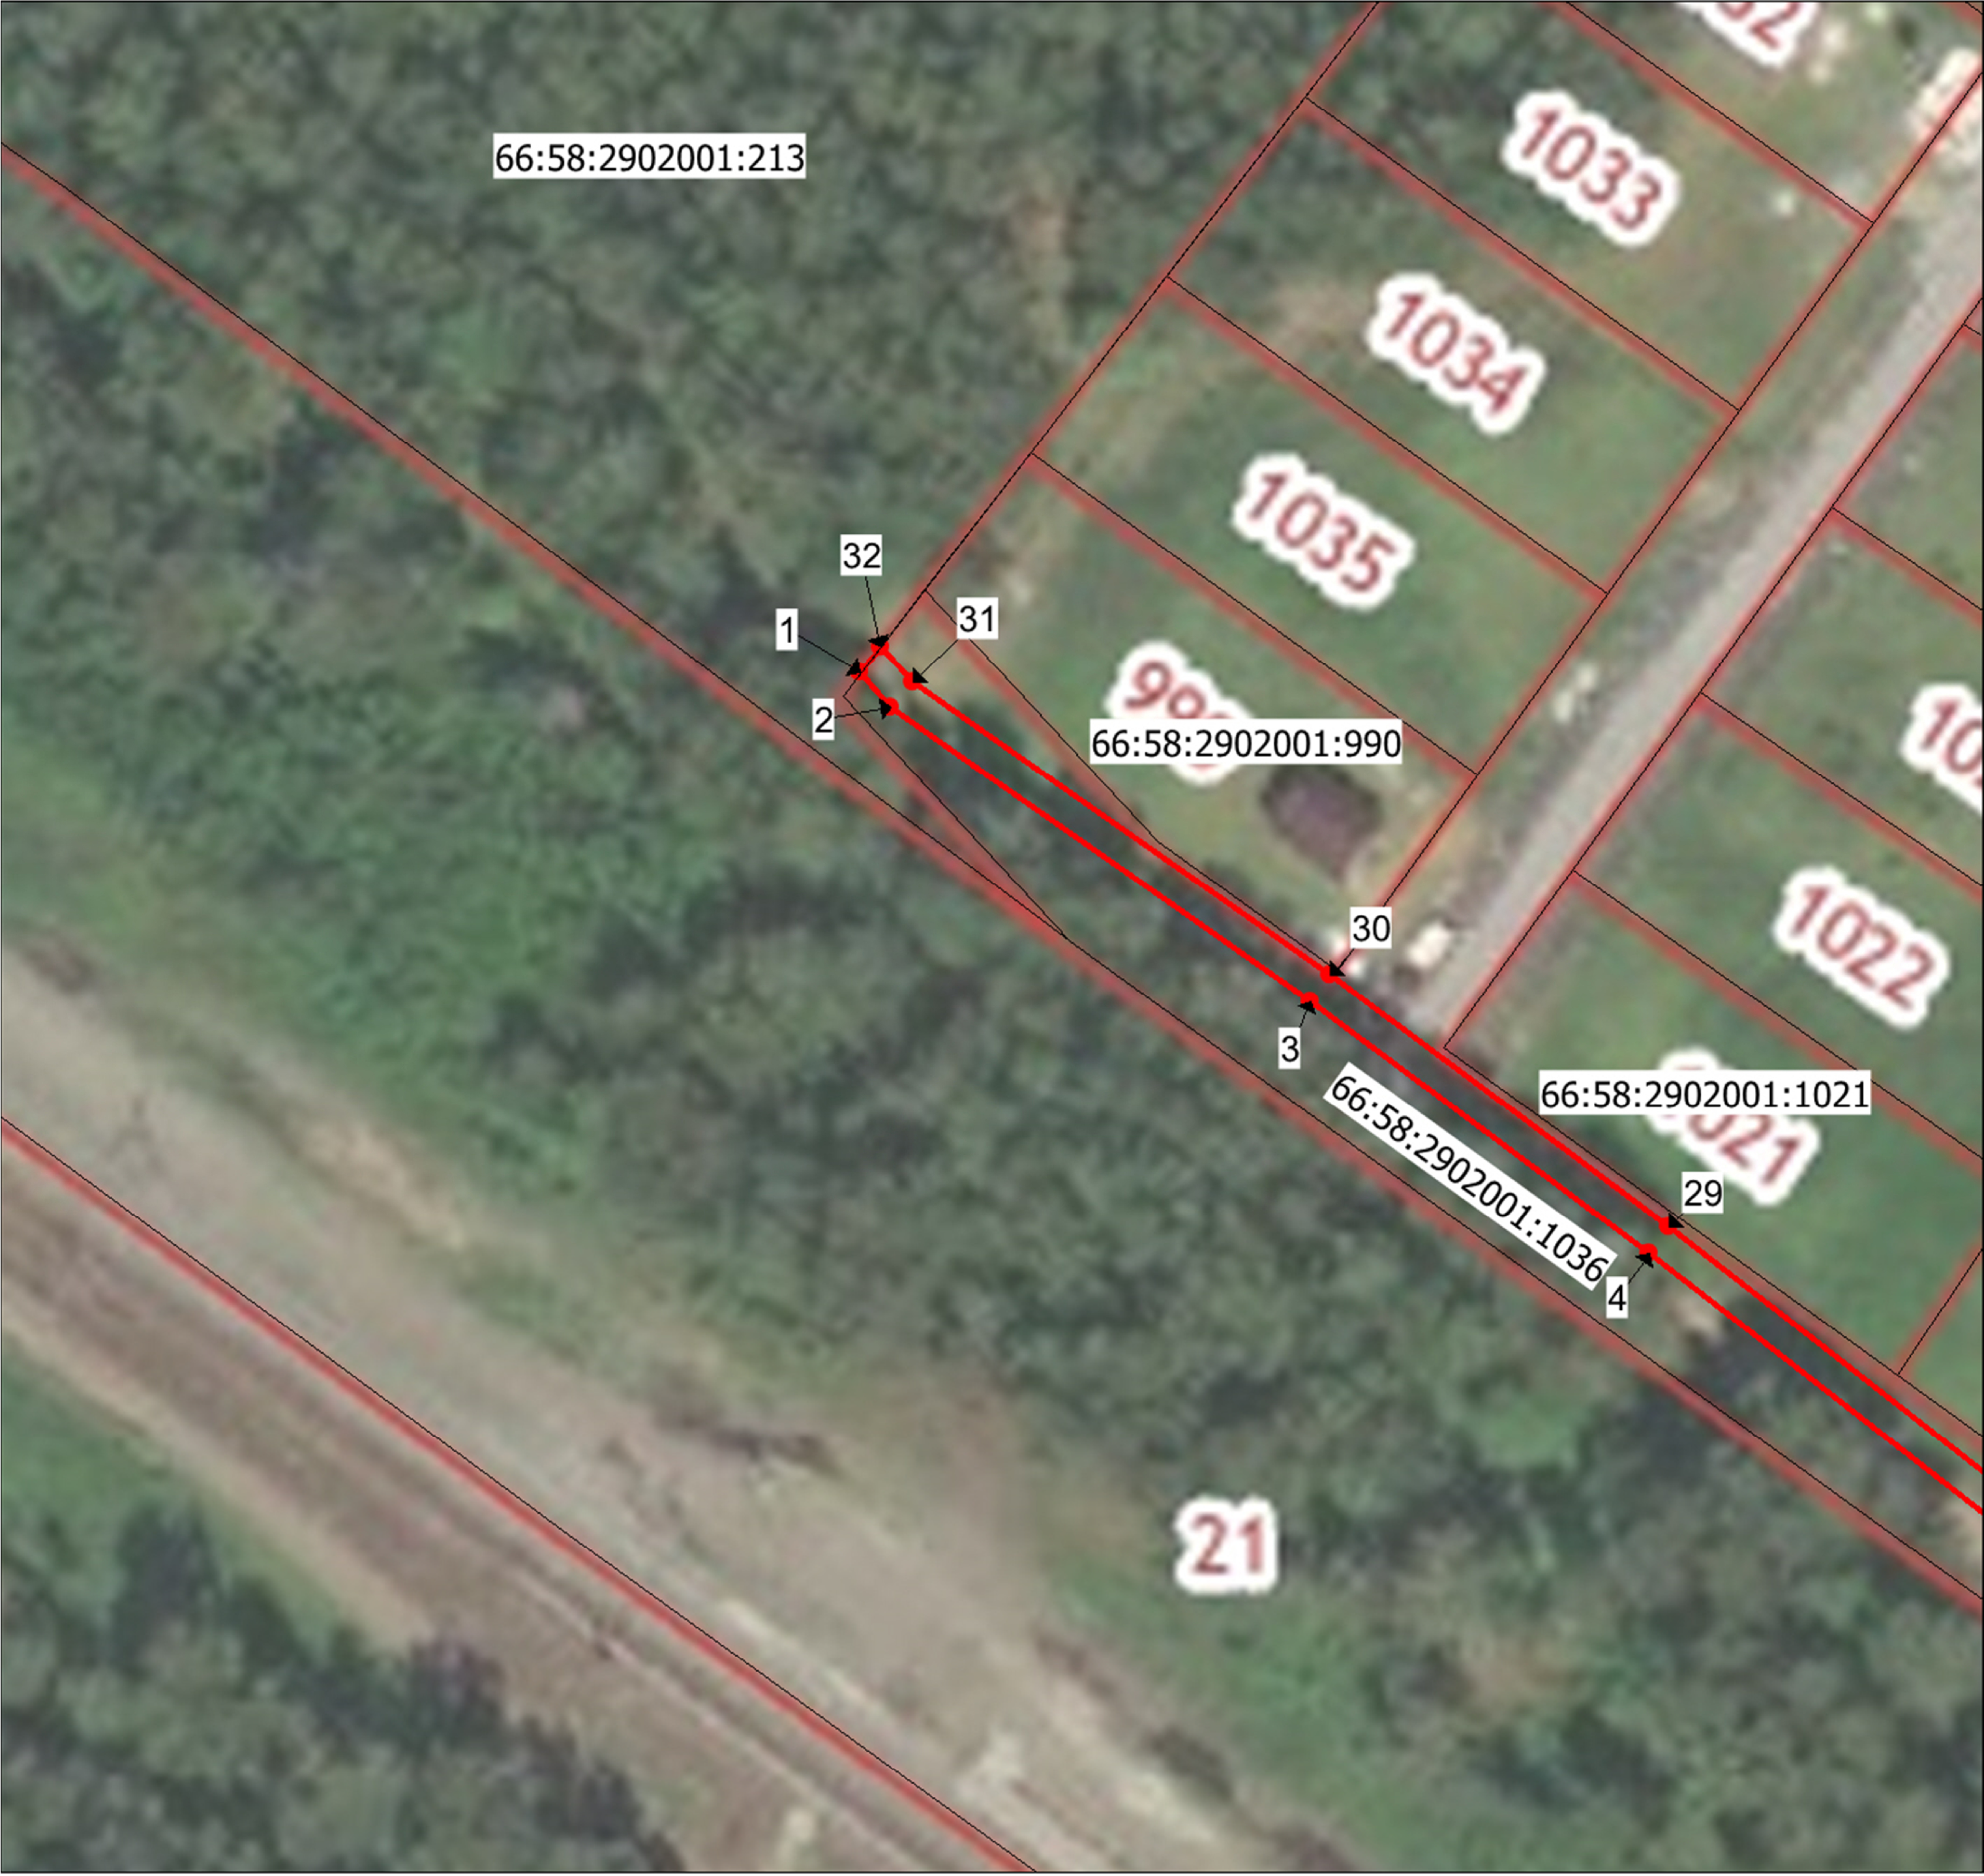Масштаб 1:1000

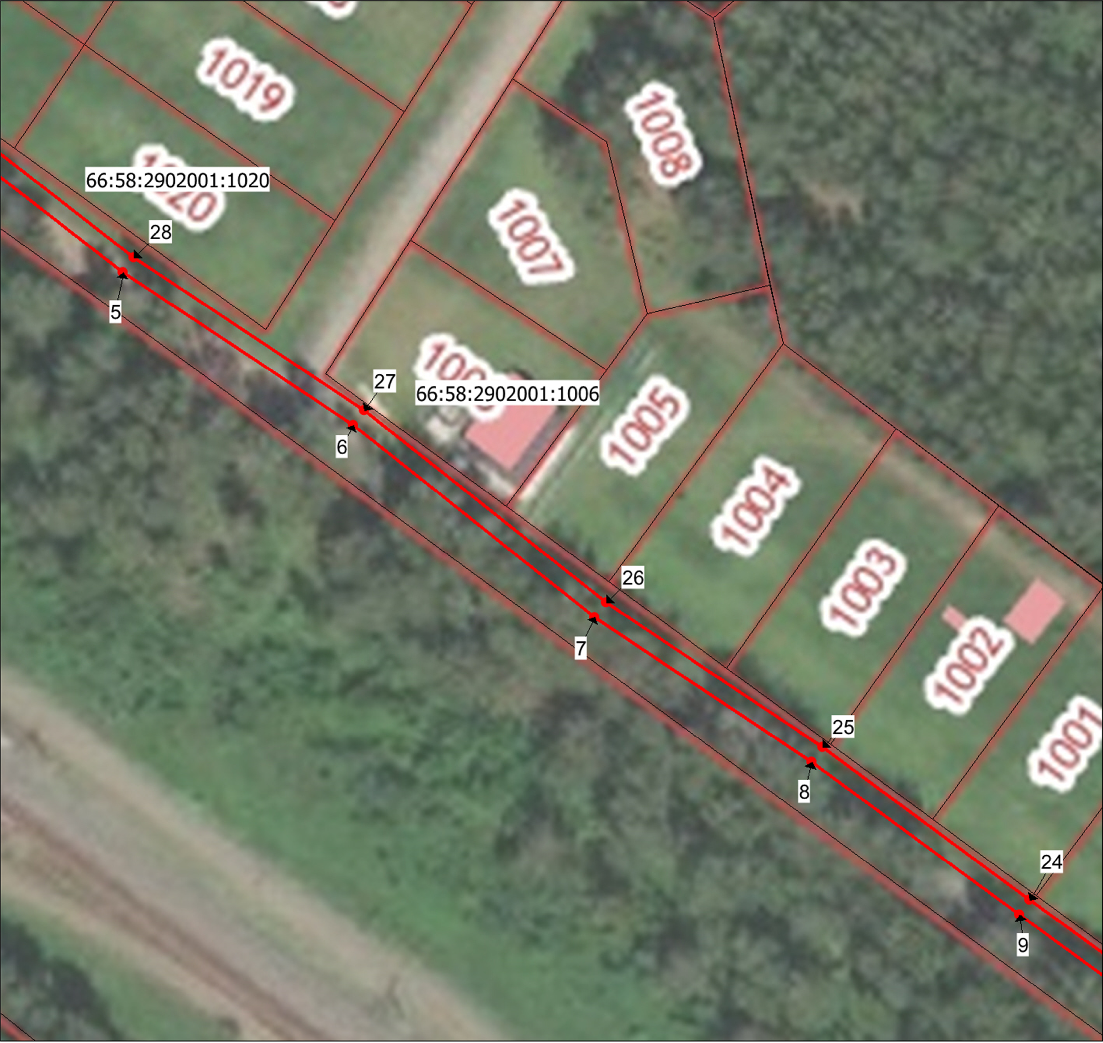Масштаб 1:1000

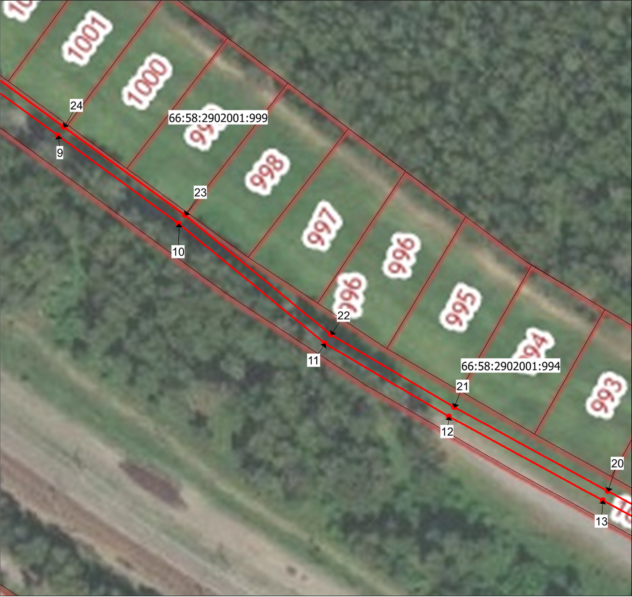

Масштаб 1:1000

